Kā iemācīties ieraudzīt skolēnā labo?
Vai “vidusskolnieces portrets” ir arī mūsdienu realitāte?

Divu pusaudžu mamma Linda dalījās ar nesen atrastu vidusskolas skolotāju raksturojumu, kas viņai atgādināja par pārdzīvojumiem skolas laikā. To viņas skolotāji bija rakstījuši pirms tika pieņemts lēmums par viņas atskaitīšanu no mācībām. No skolas viņa aizgāja pati, tikai tāpēc, lai viņai būtu iespēja to pabeigt.. Šobrīd Linda studē doktorantūrā un ir veiksmīga, uzņēmuma vadītāja. Vidusskolas laiku atceras nelabprāt, tomēr ar to, ko saskārusies pirms 17 gadiem, šobrīd saskaras viņas dēli. Abi pusaudži, mācās vidusskolas klasēs.

Dalāmies ar “vidusskolnieces portretu” (kā viņa pati to nodēvējusi) un pieredzes stāstu, ko Linda aprakstījusi vēstulē un cerot uz to, ka vecāki un skolotāji to ieraudzīs un aizdomāsies. Visu “vidusskolnieces portretu” aicinām skatīt raksta noslēgumā.

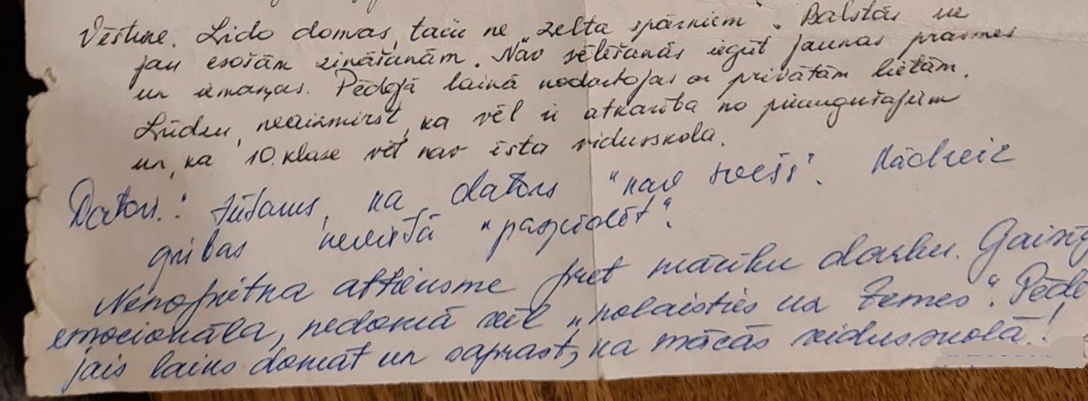

"Pārcilāju savu nelielo bērnības atmiņu kasti un biju aizmirsusi, cik briesmīga esmu bijusi skolas laikā. Ļoti skumji šobrīd redzēt, ka skolotāji mani skolā redzēja šādu. Ilgi pie šī sava "portreta" aizķēros un domāju, kur ir tā problēma, ka mums tik ļoti patīk pamanīt slikto, tomēr labajam laika nepietiek. Noteikti jau biju pelnījusi, jo nebiju bērns no labās ģimenes. Dzimusi un augusi daudzbērnu ģimenē. Īsi pirms vidusskolas pārdzīvojusi vecāku šķiršanos, trīs reizes mēģinājusi izdarīt pašnāvību, graizīju rokas.. Vienmēr biju izstumtā. Iedzīvojos ilgtermiņa ēšanas traucējumos. Pamatskolas laikā uz skolu gāju negribot un raudādama mājās... Bez smukām drēbēm un kabatas naudas. Jo tas visiem bija vissvarīgākais.. Mani vajadzēja bariņos - tajos, kur bija vajadzīgs kāds naivais, par ko iesmiet. Kas ir, vai tad nevari iedzert? Ei, nopērc, lūdzu, cigaretes, tu taču esi tik forša... Ticēju.. Bet tajā laikā šķita, ka draudzības ir tik īstas. Tām īstajām, kuras tādas bija, nenoticēju, bet tās ir saglabājušas arī šobrīd, pēc vairāk nekā 10 gadiem. Tās, kuras uzskatīju par īstām, pazudušas.. un veiksmīgi aizmirstas, jo pamanīt to, ka par mani aiz muguras smejas, bija pārāk sarežģīti. Vieglāk bija pieturēties pie tiem mazajiem eiforijas mirkļiem, kaut maldīgiem..

“Es noteikti ar skolotājiem nerunāju par sajūtām, jo neuzticējos. Drīzāk bija bail, jo vienmēr šķita, ka sodīs. Bija tāda nepareizības sajūta.”

Par to, ka tu esi tāds, kāds esi.. Vispār nemācēju uzticēties, jo neviens nekad nebija parādījis, ka pat tad, ja esmu draņķis, man ir kāda vērtībā, kāda stiprā puse, kuru īstajā brīdī noķerot var pavirzīt uz priekšu, uzreiz neatmetot ar roku un nepadodoties. Es biju ļoti apmaldījusies.. Domāju, ka šobrīd, pieaugušā vecumā, mēs visi zinām, kā ir tad, kad jūs pa visām varītēm cenšaties kaut kur iederēties, bet vienmēr atrodas kāds, kuram tas padodas organiski, viegli un jūsu centieni paliek nepamanīti un jūs negribot nokļūstat tur, kur kāds jums piešķir vērtību. Kavētas mācību stundas, smēķēšana kaktos, nelaimīga mīlestība un viss no tā izrietošais.. kautiņi, pārsists deguns un zilumi.. vienmēr stāstīju pasakas, visu slēpu, nevienam neteicu, spilvenā paraudāju un gāju tālāk.. Labi, ka aizgāju.
Aizejot no skolas nokļuvu labu cilvēku rokās, jo mājās atgriezties bija kauns. Visi smējās. Ne jau ģimene. Smējās par mani, par manu ģimeni, maniem brāļiem un abām māsām. Par to, ka mājās bērniem maizi pirms griešanas ar lineālu mērot, lai pārāk daudz vienā reizē neiedodot un normāli izturēties arī neviens neesot iemācījis. Bet nu jau ar šodienas prātu saprotu, ka mamma pārāk daudz centās. Viņa nebija ērta. Un visas tās centības rezultātā, izpalika drošība un mīlestība. Novērtējums un pieķeršanās. Skolā nevienam nebija ne jausmas par manām patiesajām sajūtām. Es saviem bērniem mācu – runājiet. Par savām sajūtām. Un meklējiet atbildes. Un, ja kāds saka, ka viņi(mani dēli) ir slikti, es viņiem atbildu – Jūs vienkārši negribat viņos ieraudzīt labo. Jo tas prasa ieklausīšanos un rīcību. Rūgtums ir palicis. Jo man nebija skolas laikā kāda, kas paņem aiz rokas un parāda virzienu. Dzirdēju tikai pārmetumus. Un to, ka no manis nekad nekas nesanāks... Es būšot tāda pati daudzbērnu māte ar novārtā atstātiem bērniem... Iespējams, šis ir veids kā dot motivāciju, bet nešķiet, ka pareizais. Man paveicās. Mani pasargāja, bet ko darīt tiem, kuru ceļā neuzrodas kāds, kurš pamana? Daudz retorisku jautājumu manas vēstules noslēgumā.. Ceru, ka mūsdienās arvien mazāk sastapsim tos, kuros ir ieraugāms tikai “no Tevis nekad nekas nesanāks”.

Mēs jautājām projekta PuMPuRS ekspertei, sertificētai supervizorei Ingai Remertei. Vai šobrīd skolotājiem izdodas bērnos ieraudzīt labo?

Aristotelis esot teicis “Prāta izglītošana bez sirds izglītošanas nav izglītība vispār.”

“Es nekoncentrēšos uz iztirzāšanu, kāpēc ar Lindu tā notika, jo pagātni izmainīt nekādi nespēsim, taču labākais ko varam darīt, ir atzīt, ka šādas situācijas ir aktuālas arī šobrīd skolās un rast idejas, ko mēs varam darīt, lai ikviens iesaistītais justos labāk.”

Inga atklāj, ka ar pedagogiem supervīzijas sesijās, kuras notiek projekta PuMPuRS ietvaros, ļoti bieži nonāk līdz secinājumiem, ka automātiskāk tiek izteikti pārmetumi skolēniem, nevis uzslavas, ka tiek uzlikts “zīmogs” par būšanu nederīgam/nepareizam, dažkārt tikai pēc vienas kļūdas.
“Kaut kā tas negatīvais ņem virsroku ikdienas komunikācijā.”

Ļoti bieži pedagogi min, ka bērns uz skolu atnāk ar to, ko vecāki mājās iedevuši – un taisnība viņiem ir. Taču arī uz mājām bērns aiziet ar to, ko skolā saņēmis – un tas ir tāds nebeidzamais aplis. Ir virkne primāro vajadzību, kas bērnam ir, un ja tās netiek piepildītas, tad par augstākajām vajadzībām nav jēgas runāt. Jā un daudzas no šīm vajadzībām – mājoklis, ēdiens, apģērbs, drošība, vecāku mīlestība u.c. skola piepildīt nevar un ir lietas un notikumi skolā, kas ietekmē skolnieka labsajūtu – piederība, draudzība, iesaistīšana u.c., kam pedagogs nevar vienmēr izstāvēt klāt un tad kā sekas ir – skolnieka neapmierinātība, kas var izpausties arī kā sociāli nepieņemama uzvedība. Un nav jau nekāds noslēpums, ka katrai rīcībai ir kāds iemesls.

“Mēs neviens nepiedzimstam par pilnīgi pareiziem, labiem un visu mākošiem cilvēkiem.”

Mēs katrs mācāmies katru dienu, ikviena mūsu kompetence ir iegūta līdz ar pieredzi, un katrs savu pieredzi esam ieguvuši dažādos veidos, caur dažādiem piedzīvojumiem, pārdzīvojumiem un izaicinājumiem. Vislabākais, ko no skolotājiem esmu dzirdējusi ir tas, ka ikviens cilvēks, t.sk. skolēns, dara labāko iespējamo, ko spēj!

Teorijā un praksē piedzīvojam to, ka ja kaut kas mums nenotiek automātiski, mēs varam to trenēt un sadarbības procesā ar pedagogiem esam nonākuši pie dažiem labiem ieteikumiem:
*pamanīt mazas veiksmes un uzslavēt par tām skolniekus,
*atpazīt skolnieku progresu un norādīt uz to,
*nosodīt konkrēto rīcību, ne pašu skolēnu (neizmantojot vārdus “vienmēr”, “parasti”, “nekad”), *patiesi pieņemt skolēnu tādu, kāds viņš ir – negaidīt perfektumu,
* atbalstīt (kaut tikai verbāli), kad skolnieks cenšas izdarīt ko jaunu,
*rādīt piemēru, stāstīt par savām vērtībām, ieklausīties un iesaistīt lielāku vai mazāku uzdevumu izpildē.

Ko vēl var darīt pedagogs, lai labāk justos pats un dotu labāko iespējamo skolēnam – izveidot savu uzticības tīklu, apzināt savus resursus – saprotoši, atbalstoši kolēģi, ar kuriem padalīties, hobiji, kas patiesi patīk un aizrauj un arī meklēt citus atbalsta veidus – skatīties nevis uz to, kas sevī nepatīk, bet gan kāds es vēlos būt un kāds rezultāts man ir vēlams – profesionālās un personīgās izaugsmes kursi, grupas un arī supervīzija var būt palīdzoša.
Nepieciešams piepildīt sevi, lai būtu, ko dot!

PAMANI. IEKLAUSIES.ATBALSTI
www.pumpurs.lv



“Vidusskolnieces portrets” 